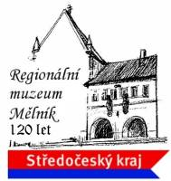

Regionální muzeum Mělník
červenec - srpen 2008

11. července – 17. srpna – Venezuela - pestrý svět tropů - jihoamerická příroda na barevných fotografiích doplněná preparáty přírodnin z expedice muzejních zoologů ze společnosti ZOOGEOS. Vernisáž se koná ve čtvrtek 10. července od 17:00 hodin v malém sále.

25. července – 24. srpna – Korejské výtvarné umění – výstava ve velkém sále
Slavnostní vernisáž se koná ve čtvrtek 24. července od 17:00 hodin.

Cyklus přednášek Mykologického kroužku Mělník (v kavárně muzea vždy od 17:00 hodin)

20. srpna – Jiří Polčák: Vzácné houby z Beskydska

! Tip na prázdninový výlet !
Nová dlouhodobá výstava „Staré mechanické hračky“ je od 1. června 2008 součástí expozice muzea. Na návštěvníky čekají historické elektrické vláčky, kovové stavebnice MERKUR (METROPOL), EDISON, VAŠEK, MÄRKLIN, dětské modely parních strojů i další mechanické hračky na klíček.
Součástí prohlídky je předvádění jízdy elektrického vláčku Merkur na elektrifikovaném kolejišti s elektromagnetickými výhybkami a návěstidly, doplněném budovami nádraží, osvětlenými nástupišti, železničními mosty a dalšími objekty.
Výstava je otevřena celoročně denně kromě pondělí 9-12 a 13-17 hodin.
Více informací získáte na www.muzeum-melnik.cz.
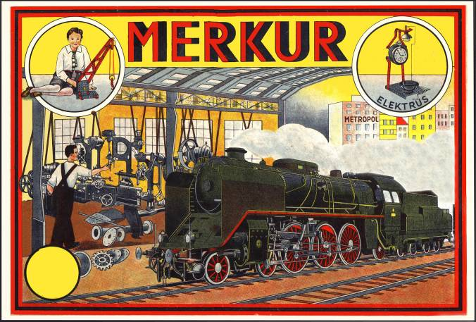

Celoročně jsou otevřeny stálé expozice muzea:
Nahlédnutí do středověkého města, Měšťanský a venkovský interiér, Všední život obyvatel venkova, Příroda Mělnicka, Vinařství (část umístěna v původních středověkých sklepích)
Historické kočárky – Vánoce 1890 – 1900, kolonáda 1900 – 1910, piknik 1920 – 1930, odpoledne v parku 1930 – 1940, válečný interiér 1940 – 1945, dětský pokoj 1950 – 1960
a návštěva zdravotního střediska 1960 – 1969.

Otvírací doba: úterý – neděle 9.00 - 12.00 a 13.00 - 17.00 hodin
Kontakty: Regionální muzeum Mělník, Náměstí Míru, 276 01 Mělník
telefon: 315 630 936 – pokladna; 315 630 922 – sekretariát , fax: 315 622 158
e-mail: muzeum@muzeum-melnik.cz, http: www.muzeum-melnik.cz

